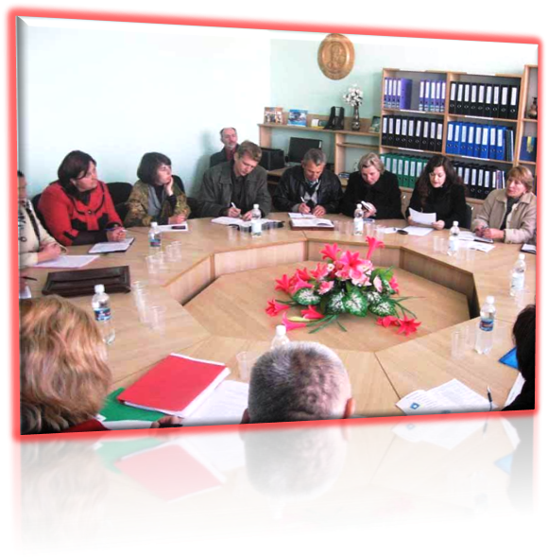
Рівний – рівному
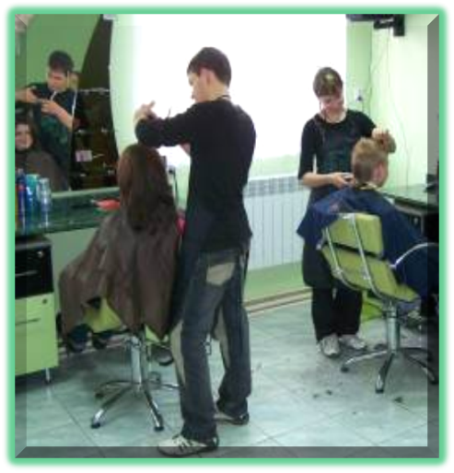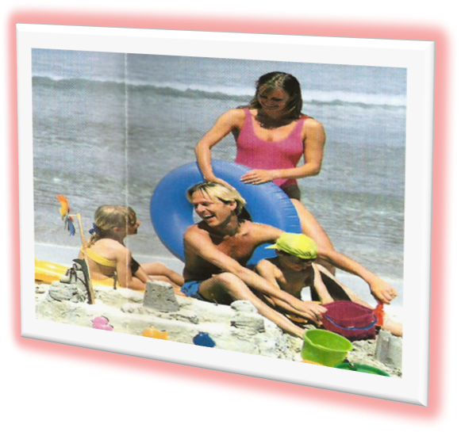
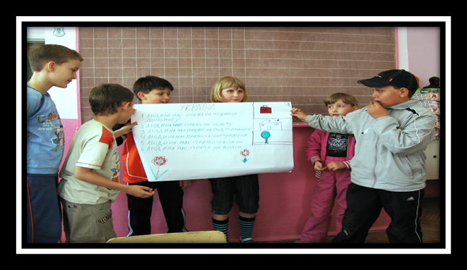
Тема. Рівний – рівному
Всі люди народжуються вільними
і рівними у своїй гідності та правах
Із Загальної Декларації прав людини.
Мета. Висвітлити проблему гендерної рівності в загальноєвропейському та всеукраїнському значенні. Порівняти становище жінки та чоловіка в повсякденному житті. Перевірити і скорегувати знання школярів з даної проблеми. Ознайомити учнів із правовою базою з питань рівності статей міжнародного та українського масштабів. На основі учнівських досліджень проаналізувати сімейні взаємини подружжя. Розкрити підняття даної проблеми в творах класичної літератури. На прикладі . Ю.Тимошенко показати роль жінки в політичному житті держави.
Розвивати в учнів аналітико-мислительні операції, вміння робити правильні висновки, удосконалювати уміння і навики працювати з правовими документами та розширювати пошук джерел нової інформації.
Виховувати майбутніх громадян та громадянок, лідерів та опозиціонерів, чоловіків та дружин, батьків та матерів.

Тип уроку: Перевірки і корекції знань.

Форма проведення: «Спільний проект».

Література: правові документи, Конституція України, художні твори, біографія Ю. Тимошенко, словник.

Обладнання: малюнки, фотографії із зображенням рівності чоловіка та жінки у різних сферах життя; макет «ромашки».

Підготовчий етап.
1.За два тижні підібрати художній твір класичної літератури і на основі нього продумати презентацію на тему: «Проблема рівності між чоловіком та жінкою у творі……»
2. Прослідкувати за роллю чоловіка та жінки у повсякденному житті.
3.Роздати анкети для заповнення різним подружжям (в тому числі і батькам).

ОСНОВНА ЧАСТИНА УРОКУ

Вчитель: на порозі ХХІ століття все частіше постає питання про рівність між чоловіком та жінкою у суспільстві. Думки різних людей не співпадають: чи повинна бути абсолютна рівність, чи такої рівності бути не може. Де ж знайти істину? Відповідь на поставлене питання спробуємо дати на сьогоднішньому уроці.

І. Оголошення теми, мети, проблемного питання та плану уроку.

План
1.Аналіз правових документів з гендерних питань.
2.Рівність у сім’ї.
3.Проблема рівності статей у творах класичної літератури.
4.Жінка у політиці.

Вступне слово вчителя: в ході історії людства ми спостерігаємо неодноразову зміну суспільних устроїв: матріархат змінювався патріархатом. І досить часто ми натрапляємо на явище, яке було притаманне будь-якому суспільстві; – пригнічення та дискримінація жінок.
Сучасна демократія скасувала середньовічний поділ, пов’язаний із суспільним становищем та статевою належністю, й проголосила принцип рівності усіх перед законом. Становлення громадянського суспільства передбачало утвердження рівних можливостей для самореалізації як жінки, так і чоловіка – гендерної рівності. За дослідженнями загальноєвропейських організацій, сьогодні 64% респондентів вважають що в Європі ще й досі поширена дискримінація за ознакою статі. Понад половину громадян Європейського Союзу розцінюють недостатніми заходи, спрямовані на забезпечення рівності жінки та чоловіка у їхніх країнах. Особливо гострим гендерна проблема постає в Україні.

Словникова робота
? Давайте з’ясуємо походження слова «гендер» (стать людини в суспільному вияві)

ІІ. Перевірка фактичного матеріалу
Вчитель: ціллю гендерного розвитку є підтримка рівності між жінками та чоловіками з метою забезпечення стабільного розвитку суспільства, подолання будь-яких проявів дискримінації. Саме для цього і існує нормативно-правова база українського та загальноєвропейського значення.

Працюємо з правовими документами
? Вчитель демонструє макет «ромашка», на якому написані основні правові документи та завдання до них. Кожна група отримує літературу для опрацювання

Документ
Загальна Декларація прав людини
Конвенція про права дитини
Конституція України
…про ліквідацію всіх форм дискримінації щодо жінок
Міжнародний пакт про політичні…
Робота в групах
? 1. Розподіліть ролі в групах (керівник, доповідач, писар, спостерігач за часом)
2. Уважно прочитайте документ і дайте відповідь на поставлені питання.

І група:
- Прочитайте статті 1, 2, 10, 16 (п. 1), 20 (п.2-3) Загальної Декларації прав людини.
2.Як даний документ закріплює гендерну рівність?
3.На Вашу думку, чи втілюються у життя дані положення?
ІІ група:
1. Прочитайте статті 2, 18, 31 частини І Конвенції про права дитини.
2. Чому в перелік дитячих прав дитини внесено положення по рівні можливості розвитку як для хлопчиків, так і дівчаток.
3.Що, на Вашу думку, потрібно змінити або додати в дані положення?
ІІІ група:
1.Прочитайте статті 21, 23, 24 Конституції України.
2. Як даний документ проголошує рівність прав жінки та чоловіка?
3.На Вашу думку, чи реалізується дана рівність в незалежній Україні?
ІV група:
1. Прочитайте статті 6-7, 13, 25 Міжнародного пакту про політичні, економічні, соціальні, культурні, громадянські права людини.
2. Як даний документ забезпечує рівні можливості чоловіка та жінки?
3. На Вашу думку, чи поширюється дія даного документу на територію України?
V група:
1. Прочитайте статті 1, 3, 5 , 8, 11 (п. 2), 16 (п.1) Конвенції про ліквідацію всіх форм дискримінації щодо жінок.
2. Наскільки глибоко даний документ захищає права жінок?
3. Наскільки реалізуються дані положення в сучасній Україні?

Аналіз відповідей учнів.

ІІІ. Перевірка глибини осмислення знань.

Вчитель: як бачимо, основні міжнародно-правові документи проголошують рівні можливості як чоловіка, так і жінки в різних сферах життя, в тому числі в родинному колі.
Сьогодні ми з Вами – колеги, оскільки всі народилися і живемо у сім’ї. «Сім’я дає повноту життя, сім’я приносить щастя, але кожна сім’я є насамперед великою справою, що має державне значення », - ці слова вимовив відомий педагог А. С. Макаренко.
Згідно із Сімейним кодексом України шлюбом є сімейний, рівноправний союз чоловіка та жінки, що реєструється у порядку визначеному законом. У народі кажуть : «Життя прожити – не поле перейти». Прожити щасливе сімейне життя – це велике мистецтво, в якому головну роль відіграють стосунки між подружжям.

Звучить фрагмент «Маршу» Мендельсона.

Проблемне питання: Наскільки шлюб є рівноправним союзом? Відповідь на дане питання спробуємо дати після обговорення.

«Знайди думку»
? Поміркуйте: які права і обов’язки у Вашій сім’ї виконують батьки.

М о я с і м ’ я
Мама, тато + Я
Спільне ведення домашнього господарства
Виховання дітей
?
?
? Зробіть висновок: чи рівноправний союз у Ваших батьків?

?

Вчитель: на сьогодні Ви проводили дослідження стосунків подружжя. Давайте проаналізуємо дане психологічне анкетування.
? 1. Скільки сімейних пар погодилось заповнити анкету?
2. Який відсоток опитуваних були щирими у своїх відповідях?
3. Якої загальної думки дружини щодо рівності у своїй сім’ї?
4. Що думають чоловіки з даного питання?
5. Чи правильно те, що у законодавстві більше уваги приділяється «жіночому» питанню? Чи не є це дискримінацією чоловіків?
6. Чия точка зору на виховання дітей є визначальною – батька чи матері?
7. Чи повинна жінка працювати, щоб мати право витрачати сімейний бюджет?
8. Зробіть висновок: наскільки шлюб є рівноправним союзом?

IV. Застосування знань в стандартних і змінних умовах.
Вчитель: Він і вона…Що пов’язує їх між собою? Почуття. Кохання – одна з одвічних тем у літературі. І не випадково герой грецького міфу Орфей після смерті коханої Еврідіки стає сумним, байдужим…Так, рівноправне право на кохання мають як жінка, так і чоловік. Як висвітлювали дану тему письменники у своїх творах?
Виступи учнів і оформлення презентаційної доріжки.

Рівність
почуттів у творах літератури

В. Шекспір «Ромео і Джульєтта»
О. Пушкін «Євгеній Онегін»

Ф. Достоєвський «Злочин і кара»

Ф. Достоєвський «Злочин і кара» (Раскольніков – перша людина, яка поставилася до Соні – повії – зі справжнім почуттям, сприйняв її як «порядну пані», посадив поруч зі своїми рідними. Тому не дивна та пристрасна вірність, якою відповіла йому Соня).
Ф. Шекспір «Ромео і Джульєтта» (найпрекрасніші почуття торкнулися головних героїв твору. Це була повна ідилія, гармонія стосунків. Кохання героїв – зразок для наслідування. «Немає повісті сумнішої на світі, ніж повість про Ромео і Джульєтту»).
О. Пушкін «Євгеній Онегін» (Тетяна Ларіна, як шекспірівська Джульєтта,стала символом жіночності, безмежної любові та порядності.
«Були чужі їй пустотливі розваги»,
«Вона любила на балконі
Стрічати сонце в тишині»,
«Їй уподобались романи ще з юних літ»)

Вчитель: сучасні міжнародно-правові стандарти ООН надають рівні можливості обом статям брати участь і в політичному житті, займати центральні посади в управлінні державою. В ході історичного розвитку ми бачимо, що лідерство у владних структурах мають чоловіки. Однак усім відомі імена жінок-політиків: Клеопатра, княгиня Ольга, М. Тетчер, К. Райс, які довели людству, що місце жінки не тільки біля плити. Яскравим прикладом виступає перша жінка – прем’єр-міністр в історії незалежної України, одна із трьох найвпливовіших жінок світу – Юлія Володимирівна Тимошенко.

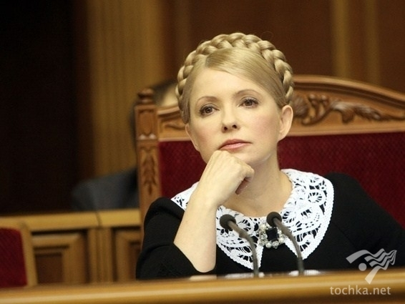

Поміркуйте
? Що керувало цією жінкою в боротьбі за утвердження на вершині політичної піраміди? Спробуємо проаналізувати факти.

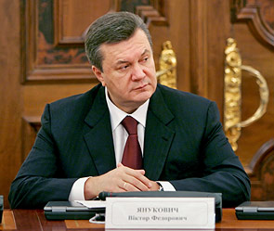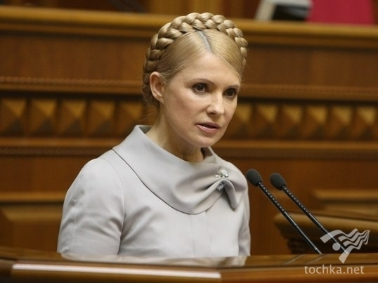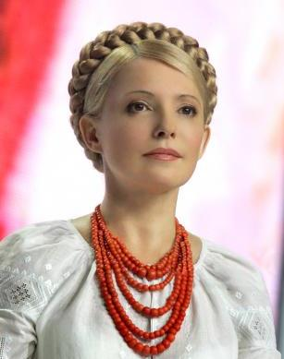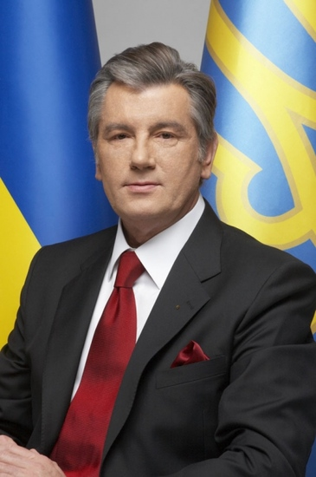

Таблиця
Дата | Подія
1995-1997 | Президент «Єдиної Енергетичної Системи України»
1995 | Проти Ю. Тимошенко порушено кримінальну справу
1996-1998 | Народний депутат України (член Комітету ВР з питань фінансів і банківської діяльності)
1998-2000 | Народний депутат України (голова Бюджетного комітету ВР)
Грудень 1999-січень 2001 | Віце-прем’єр-міністр з питань ПЕК в уряді В. Ющенка
2000-2001 | Відкрито дві кримінальні справи проти Ю. Тимошенко та її чоловіка
січень 2001 | Указом Л. Кучми відправлена у відставку
лютий 2001 | Ініціатор створення ФНП
13 лютого 2001 | Арештована Генпрокуратурою України
вересень 2001 | Єдина жінка під час Економічного форуму в Польщі «Людина року Центрально – Східної Європи»
березень 2002 | Лідер «Блоку Юлії Тимошенко»
2004 | Росія порушує проти неї кримінальну справу за хабарництво. Входить до списку лідерів «Помаранчевої революції»
січень 2005 | Прем’єр-міністр України
вересень 2005 | Указ про відставку Кабінету Міністрів Ю. Тимошенко. Нагорода «Людина року Центрально-Східної Європи». Звинувачення за зраду Майдану
березень 2006 | Лідер опозиції
грудень 2007 | Прем’єр-міністр України
2009-2010 | Кандидат в Президенти України. Поразка…

Відповіді учнів.
V. ПІДСУМКИ
Вчитель: попри всі плюси залишається і безліч мінусів щодо гендерної рівності. Ще не сформована в Україні єдина законодавча база, яка відповідала б міжнародним стандартам і була спрямована на комплексне розв’язання всіх проблем, пов’язаних з дискримінацією жінок. Формування ринкових відносин, ринку праці, часткова деіндустріалізація призводять до виштовхування значної частини жінок у сферу домашнього господарства, сприяють їх безробіттю, заносять у групу соціального ризику. Так, за професійну діяльність жінки утримують близько 70% від заробітної плати чоловіків за виконання рівноцінної роботи. Збіднення населення, зменшення реального доходу, зменшення сімейних прибутків лягають важким тягарем на плечі українок.
Жінки з усього світу ще стикаються з повсякденною реальністю нехтування їхніми правами і їм часто бракує засобів та знань для боротьби. Чимало з них не знають про жіночий рух або сприймають його як щось абстрактне.
Гендерна рівність – ознака правової держави і на шляху її встановлення у нашому суспільстві стоять наступні перешкоди, які потрібно подолати:
- Стереотипи, які й досі розглядають жінку як слабку, у порівнянні з чоловіком, істоту, але виховний процес спроможний змінити гендерну ментальність.
- Світова економічна криза, яка породжує заробітчанство.
- Перевага на ринку праці працівників чоловіків, а не жінок.

Узагальнення
? На основі вищесказаного та попарно зв’язаних сфер життя і представників підтвердіть або спростуйте істину «Рівний - рівному».
- Політика – О. Бісмарк, В. Ющенко, Я. Арафат / М.Тетчер.
- Космос – Ю. Гагарін, Р. Арнстронг, П. Попович/ В.Терешкова.
- Музика – Ф. Шопен, Й. Бах, В. Моцарт/ С.Крушельницька.
- Військо – О. Македонський, Наполен, А. Гітлер / Ж.д’Арк.
- Сім’я (догляд дитини) – мама, бабуся, няня / тато.

VI. Аналіз діяльності учнів на уроці, оцінювання.

VII. Домашнє завдання.

Творче: напишіть міні-твір на одну із тем:
1.«Подружжя рівне чи рівноправне».
2.«Сім’я ХХІ століття».

Поміркуйте: чим тривалість життя жінок та чоловіків в Україні відрізняється від загальноєвропейських показників.

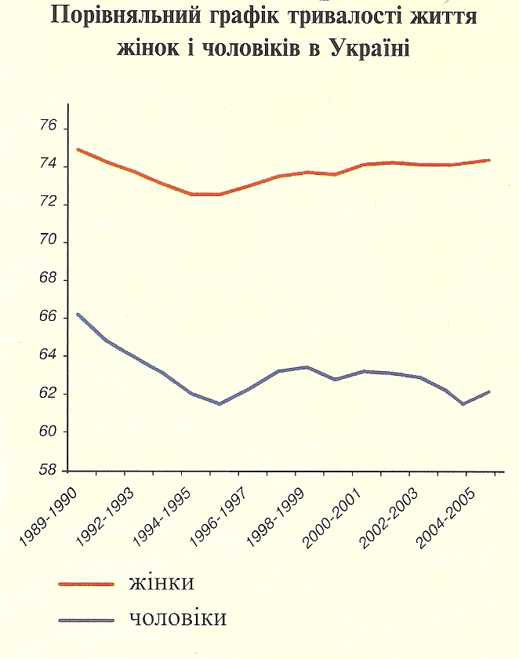
Додатки
Анкета для подружжя
1.Ваша стать:
а) чоловік б) жінка
2. Які стосунки між Вами та чоловіком/дружиною:
а) дуже близькі б) щирі
в) напружені г) погані
3. Чи вважаєте свою сім’ю ідеальною:
а) так б) ні
в) не зовсім г)дивлячись в яких випадках
4.Чи знаєте Ви, який кодекс законів регулює сімейні відносини в Україні:
а) Сімейний б) Кримінальний
в) Цивільний г) не знаю
5. Хто, на Вашу думку, повинен бути головою сім’ї:
а) чоловік б) жінка
в) чоловік+жінка=рівність г) залежить від обставин
6.Чи вважаєте свій шлюб рівноправним:
а) так б) ні
в) частково г)дотримуюсь стереотипу: жінка підкоряється чоловіку
7.Хто у Вашій сім’ї керує сімейним бюджетом:
а) чоловік – голова сім’ї б) дружина
в)спільний розподіл коштів
г)кожний із подружжя керує самостійно власним бюджетом
8.Чи ставитесь Ви до своєї другої половини як до власності:
а) так б)ні
в)це не річ г)не хочу ні з ким її ділити
9.Чи готові Ви виконувати за чоловіка/дружину господарські обов’язки:
а) так б) ні
в) інколи г) не поділяю сімейні обов’язки на чоловічі та жіночі
10. Чи хотіли б Ви змінити стосунки із чоловіком/дружиною:
а)так б) ні
в)частково г)ніколи над цим не задумувався/лася
11. Скільки часу вдень Ви спілкуєтесь між собою:
а) до 30 хвилин б) більше години
в) більшу половину дня
12.Чи обговорюєте Ви з чоловіком/дружиною важливі для Вас питання:
а) так б) ні
в)дуже рідко г) часто
13. Чи вмієте зберігати самоконтроль:
а)так, постійно б)зовсім не вмію
в)дуже рідко г) час від часу
14.Чи сперечаєтеся між собою:
а)так б)ні
в) рідко г) ніколи
15.Чию сторону під час суперечки займають Ваші діти:
а)батька б)матері
в)нічию г)залежить від обставин
16. Що, на Вашу думку, призводить до конфліктів між подружжям:
а)нерозуміння один одного
б)різні підходи до виховання дітей
в)прагнення лідерства у сім’ї
г)різні погляди на вихід із складних ситуацій
д)вживання алкоголю
е)фінансово-економічні проблеми
17. Чи є у Вашій сім’ї такі явища як:
а)тілесні покарання б) приниження гідності
в)сексуальні домагання
г)нехтування проблемами, інтересами
д)психологічний тиск
18. Чи виникають у Вашій сім’ї ситуації, коли Ви відчували потребу бути захищеними законом:
а)так б)ні
в)ніколи над цим не задумувався/лася
19.До кого Ви звернетесь за допомогою у разі виникнення проблем у стосунках із чоловіком/дружиною:
а) батьків б)друзів
в)психолога г)на «телефон довіри»
д) ні до кого
20.Чи були Ви щирими під час заповнення даної анкети:
а)так б)ні в)частково

